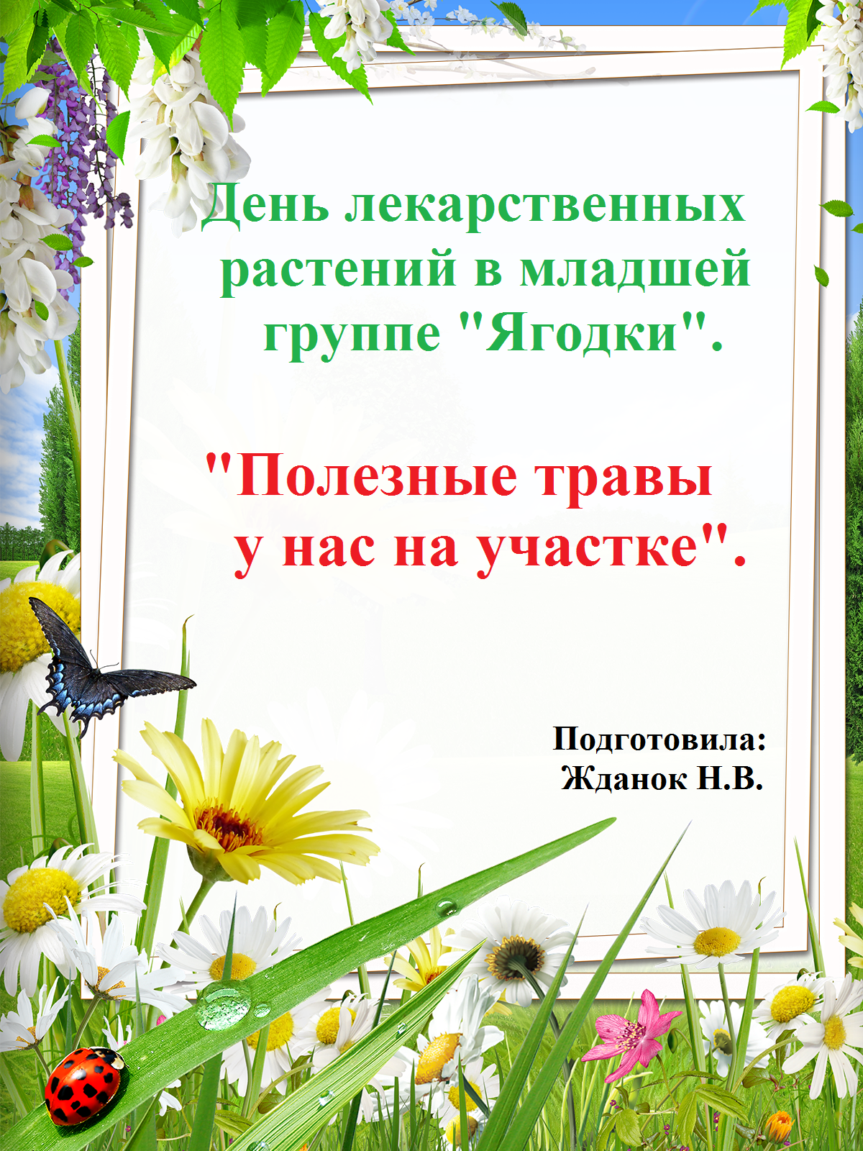

**Воспитатель младшей группы МКДОУ – детский сад №44**

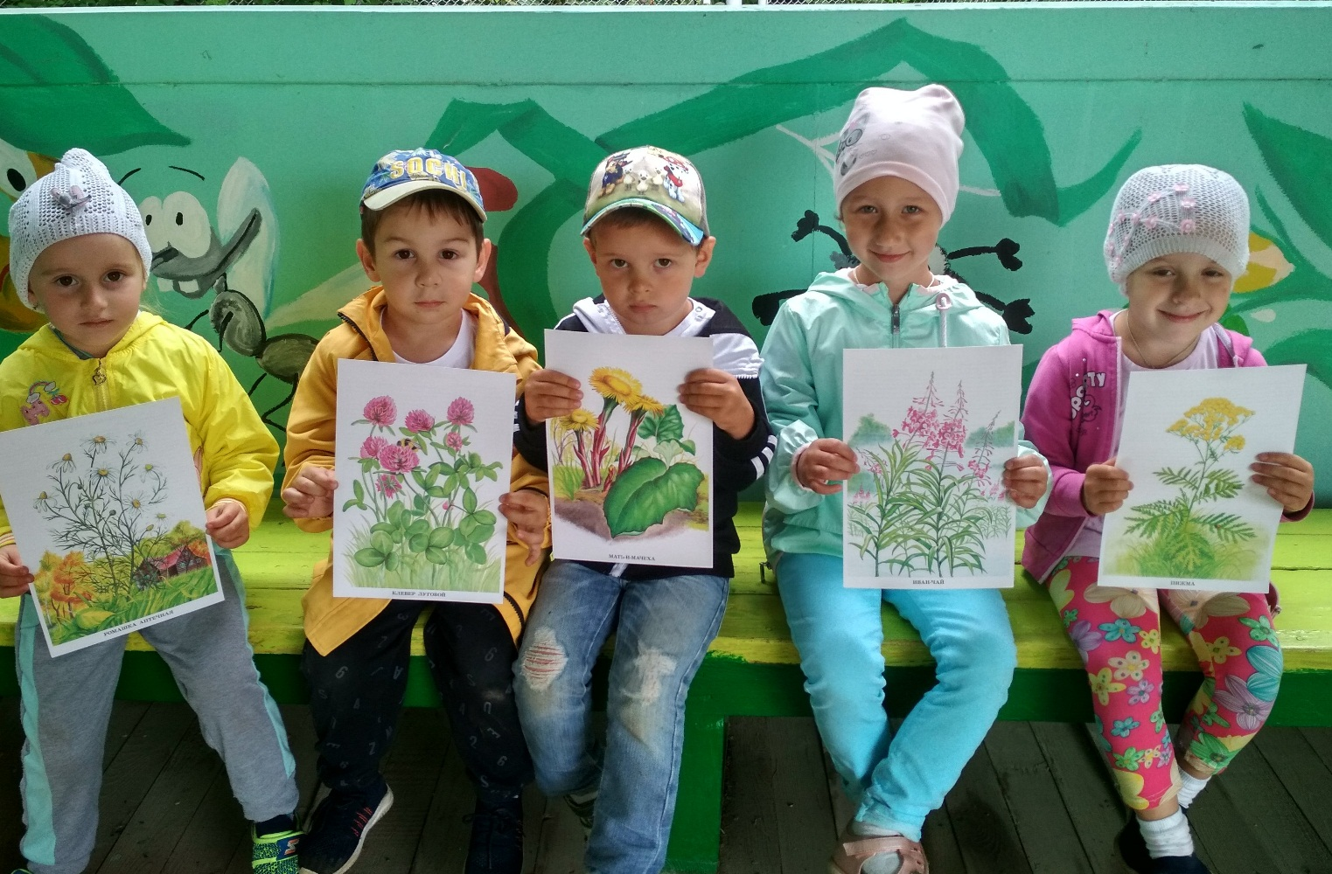**Зеленая аптека наших лесов**

**«Если вдруг ты заболел,**

**Не спеши с таблетками,**

**Пригласи своих друзей**

**С зелененькими ветками.**

**Они, может, красивей, но все-таки лечебные,**

**Бывают они горькими, но очень и полезными»**

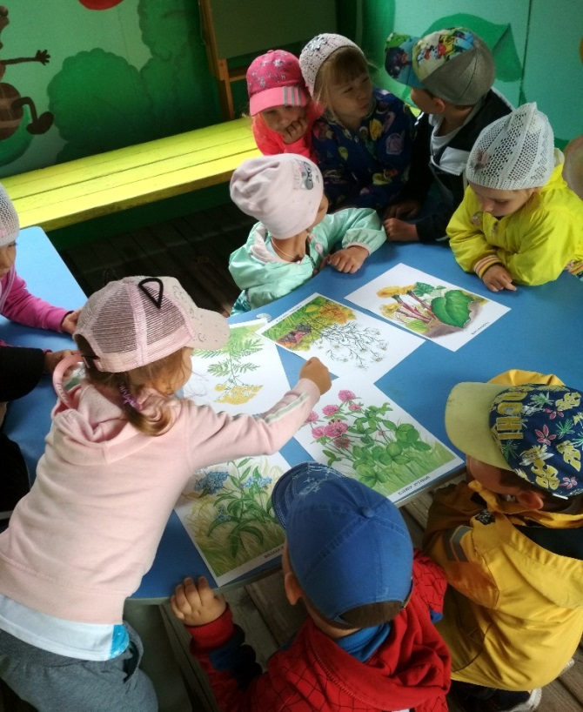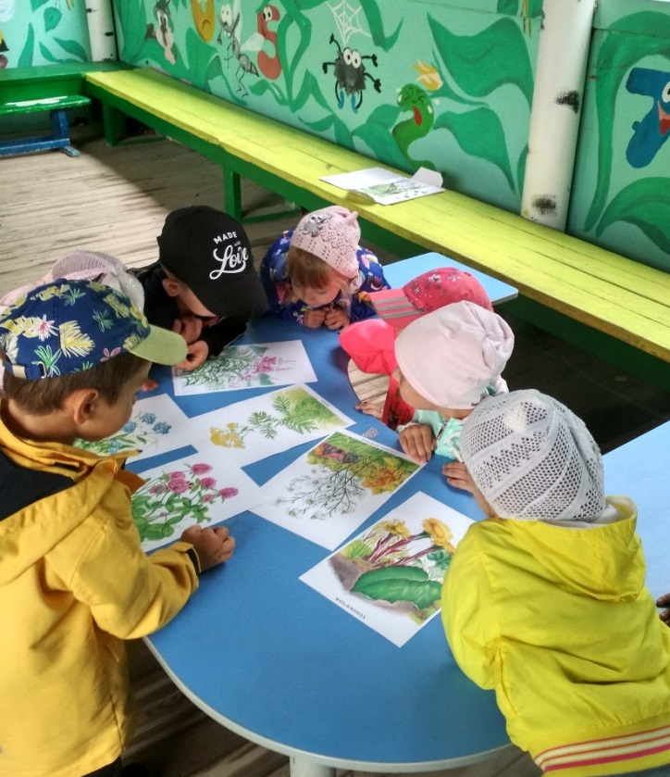

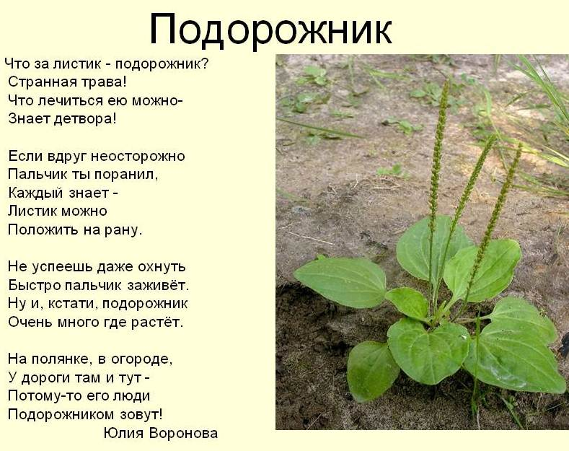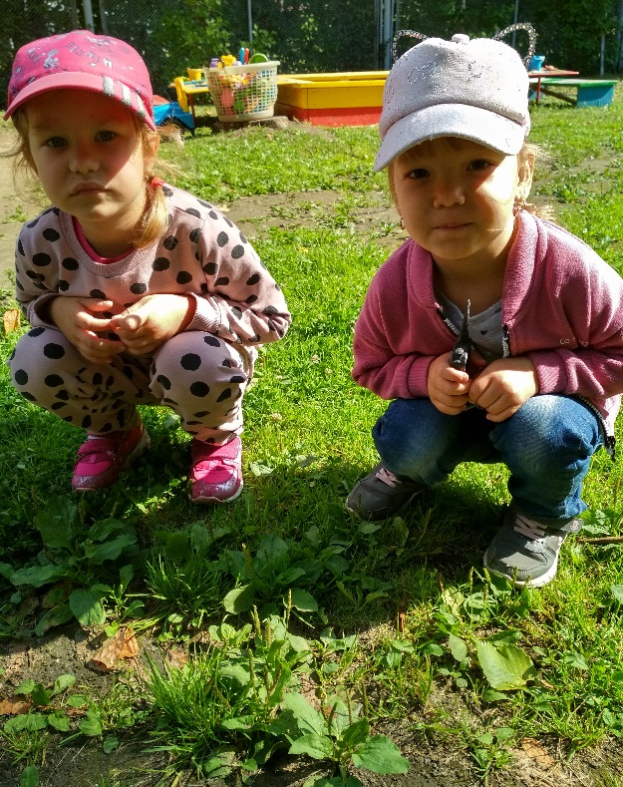

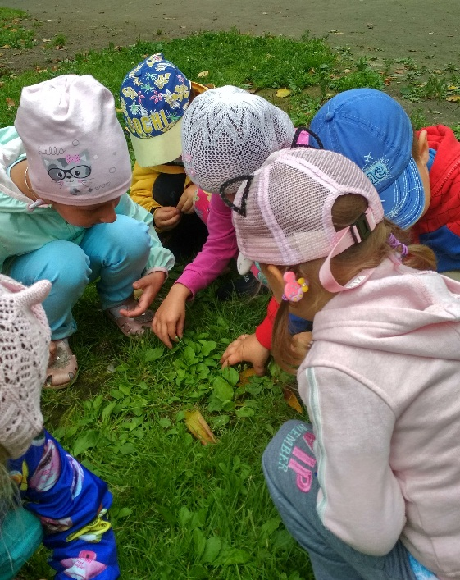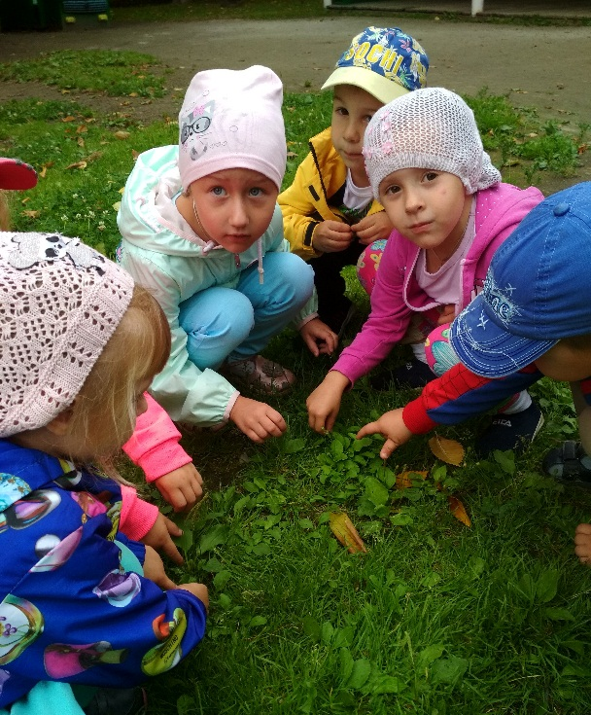

**Мы на луг с утра пошли, травку нужную нашли!**

**Она, как доктор Айболит - всех излечит, исцелит!**

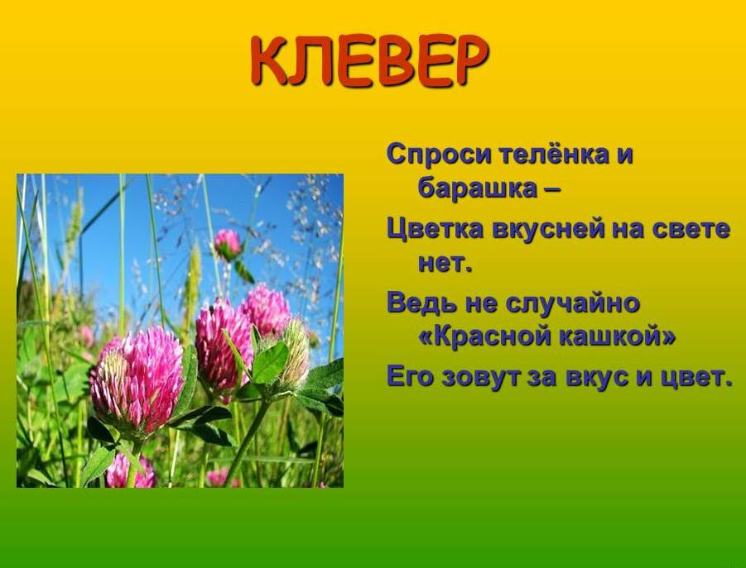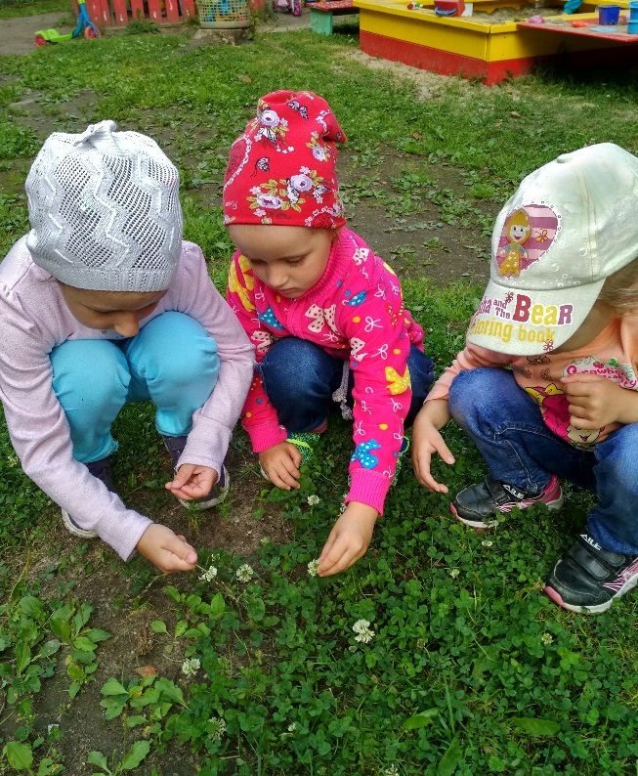

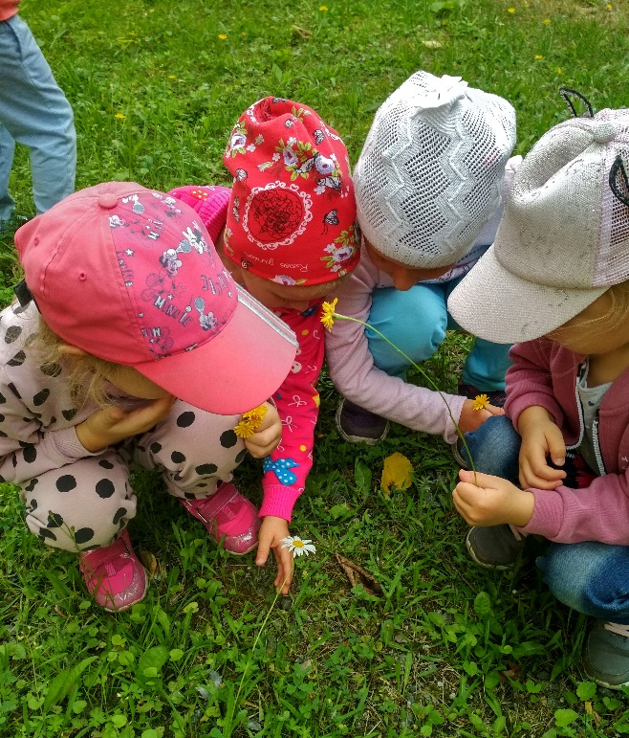

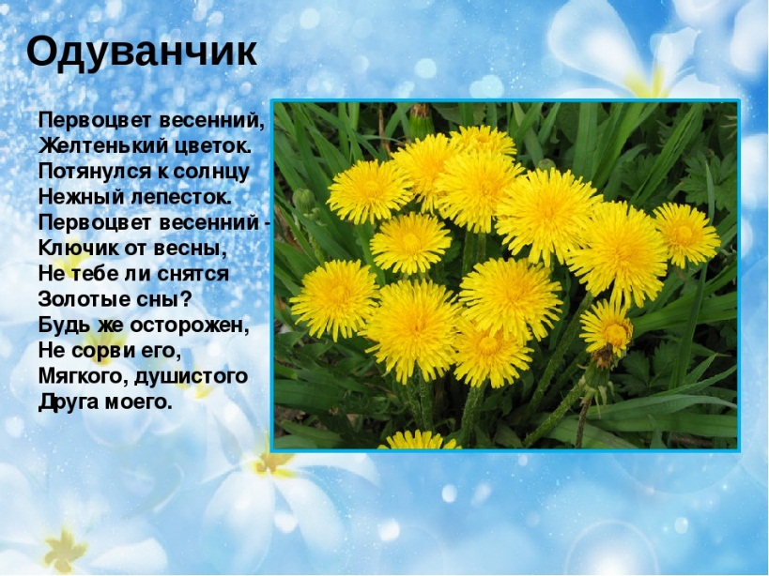

**Самая лучшая аптека-это Природа!**

**Но необходимо знать, что лекарственные растения собирают только взрослые, а дети могут только помочь**

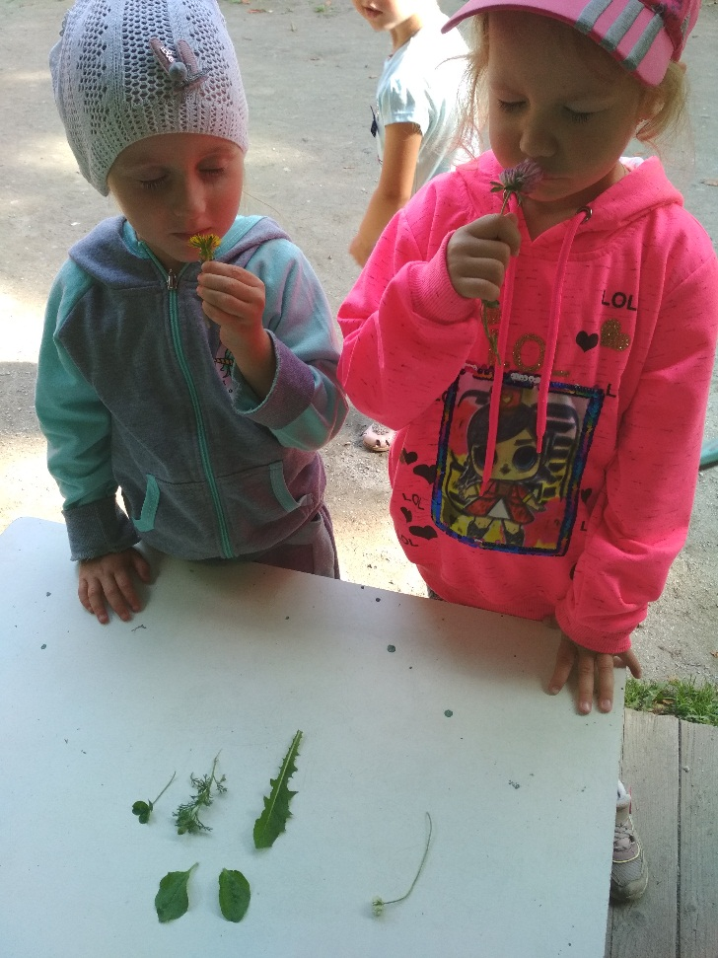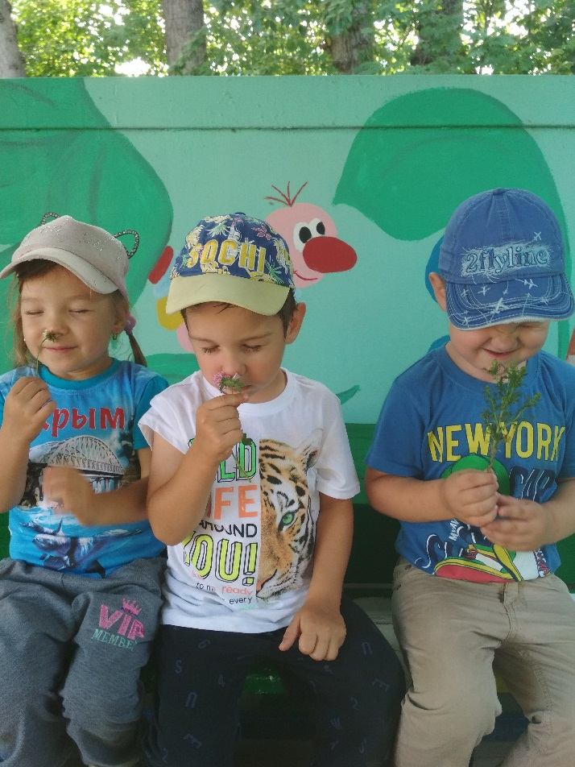Игра «Узнай растение по запаху»

**Дидактические игры:**

**«Цветочный магазин», «Узнай растение по описанию», «Путаница», «Приготовь лекарство», «Цветок – имя», «Собери растение»**

**«Если я сорву цветок,**

**Если ты сорвешь цветок,**

**Если все: и я и ты**

**Если мы сорвем цветы,**

**Опустеют все поляны**

**И не будет красоты.**

**Природу друг мой охраняй!**

**Никого не обижай!**

**Не губи деревья ты!**

**Сохрани в лугу цветы!»**